Pizza Hải Sản Cocktail
i
Kích thước Nhỏ 6” Đế Dày
Tôm, cua, giăm bông và xốt Thousand Island.

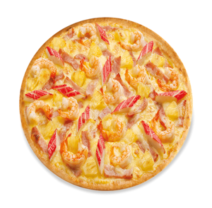

Pizza Hải Sản Cao Cấp
i
Kích thước Nhỏ 6” Đế Dày
Tôm, cua, mực, nghêu và xốt Marinara.

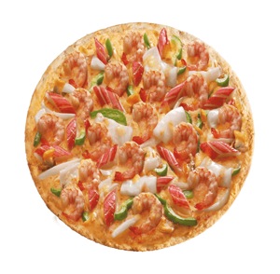

Pizza Hải Sản Nhiệt Đới
i
Kích thước Nhỏ 6” Đế Dày
Tôm, nghêu, mực, cua, dứa và xốt Thousand Island.
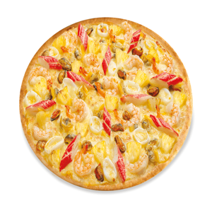

Pizza Tôm Cocktail
i
Kích thước Nhỏ 6” Đế Dày
Tôm, nấm, dứa, cà chua và xốt Thousand Island.
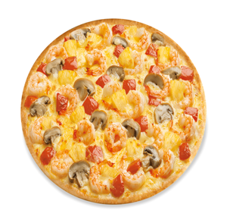

Pizza Thịt Nguội Xúc Xích
i
Kích thước Nhỏ 6” Đế Dày
Thịt nguội, xúc xích, dứa và xốt Thousand Island.
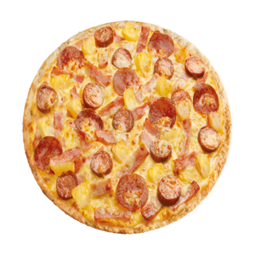

Pizza Thịt Xông Khói Đặc Biệt
i
Kích thước Nhỏ 6” Đế Dày
Thịt giăm bông, thịt xông khói, ớt xanh và cà chua.
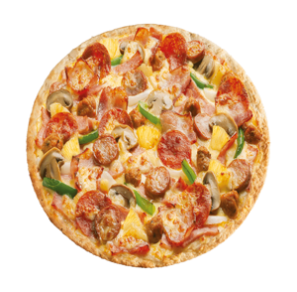

Pizza Thịt Nguội Kiểu Canada
i
Kích thước Nhỏ 6” Đế Dày
Thịt nguội và bắp ngọt.
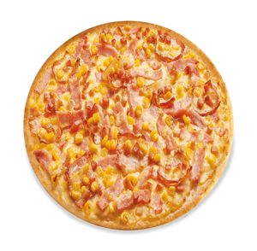

Pizza Gà Nướng 3 Vị
i
Kích thước Nhỏ 6” Đế Dày
Gà nướng, gà bơ tỏi và gà ướp xốt nấm
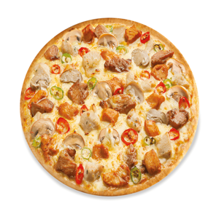

Pizza Thịt Nguội & Nấm
i
Kích thước Nhỏ 6” Đế Dày
Giăm bông và nấm.
Kích thước
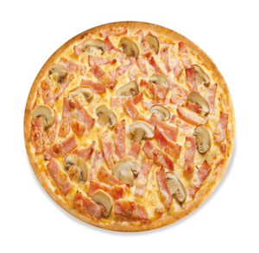

Pizza 5 Loại Thịt Đặc Biệt
i
Kích thước Nhỏ 6” Đế Dày
Xúc xích lợn, bò đặc trưng của Ý, giăm bông và thịt xông khói.
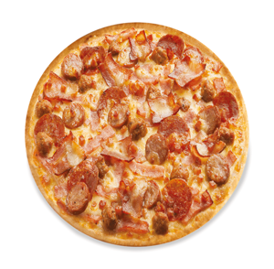
II.Burger
1.Burger Teriyaki
-Thịt bò, sốt Teriyaki
- Xà lách, cà chua, hành tây
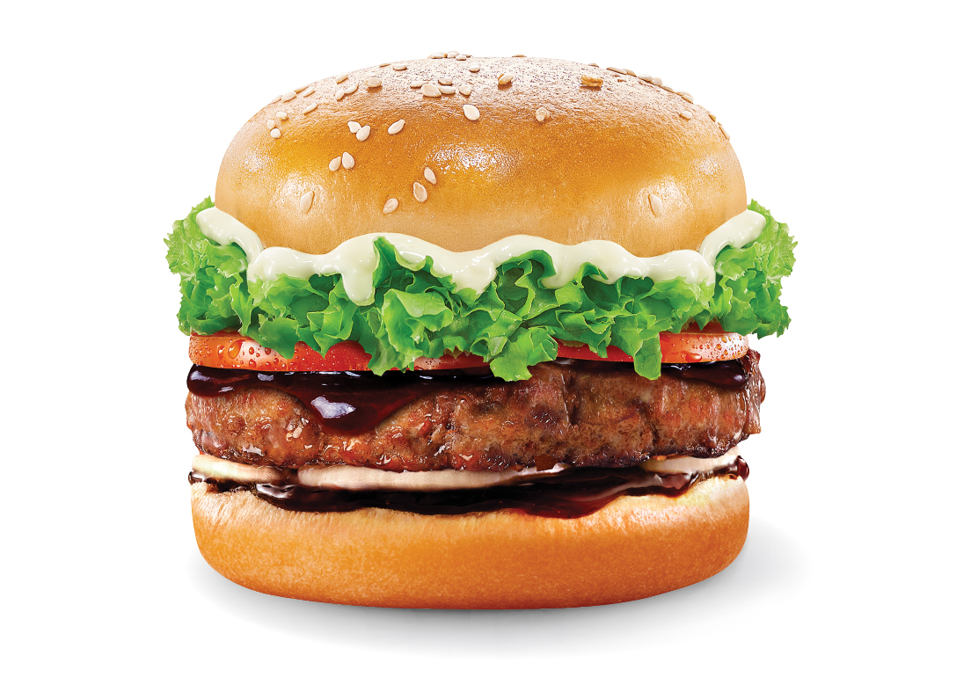
3.Burger Double Double
X2 thịt nướng, X2 phô mai
-Số thịt nướng
- Xà lách, cà chua, hành tây
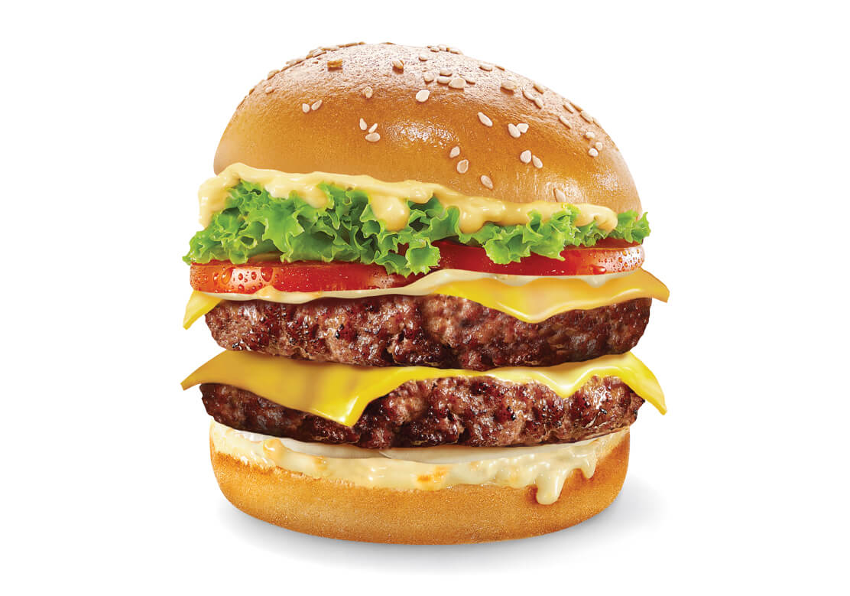
4.Burger chicken
-Thịt gà
-Sốt kem
- Xà lách, cà chua, hành tây
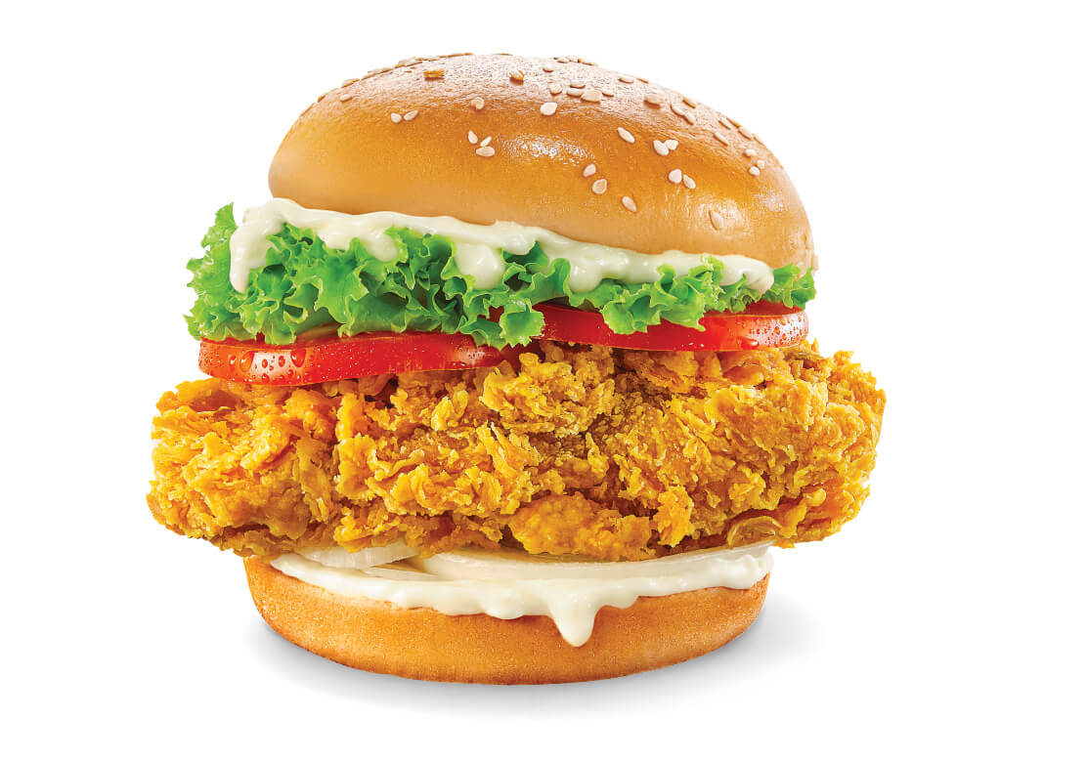
5.Burger mozzarella
Thịt heo chiên xù
-Thịt nướng
-Phô mai mozzarella
-Xà lách, cà chua, hành tây
-
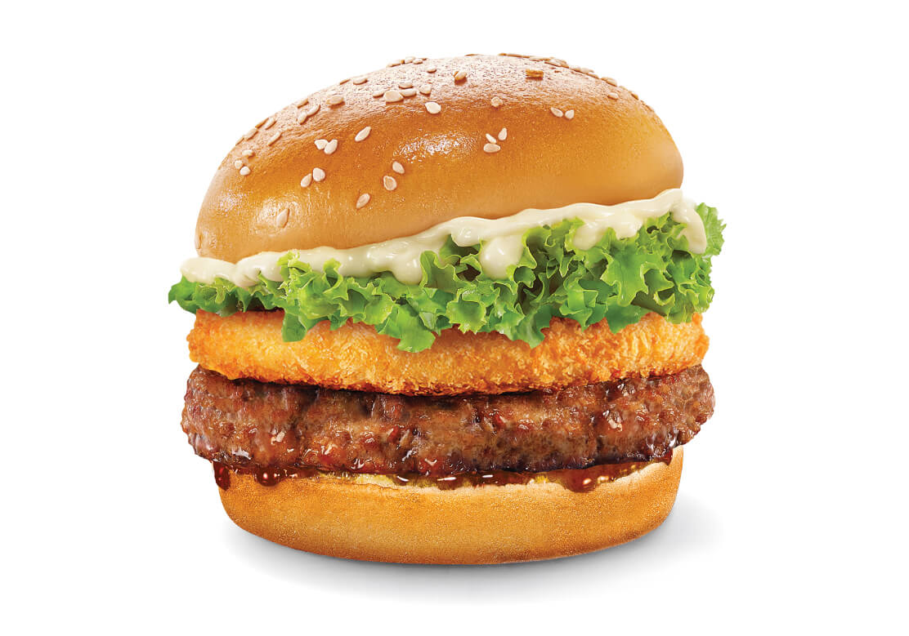
7.Burger Ramen
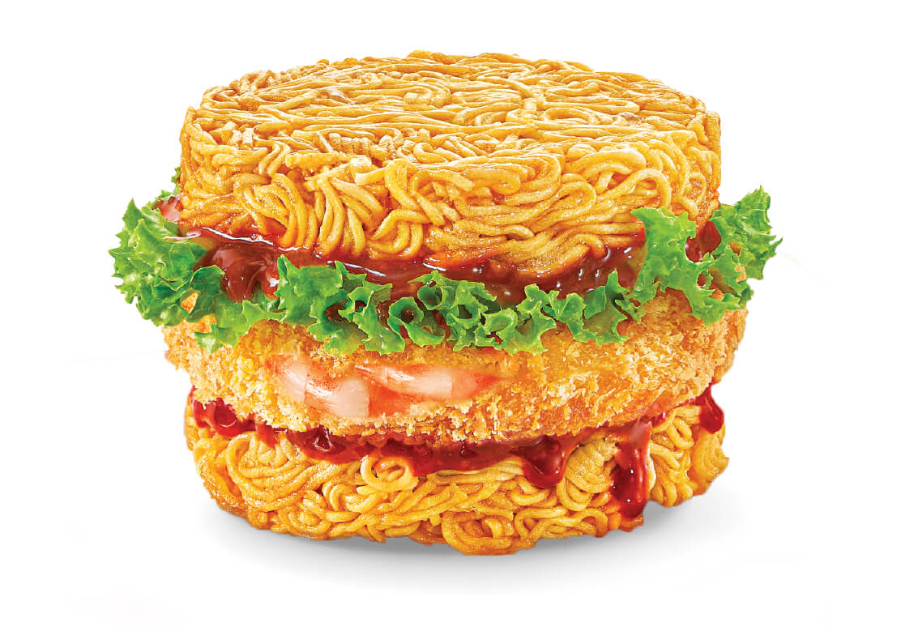
-Đế bánh Ramen
-Tôm chiên xù
-Sốt chua ngọt
- Xà lách, cà chua, hành tây
III. Tacos
1.Tacos bò bằm sốt tiêu đen
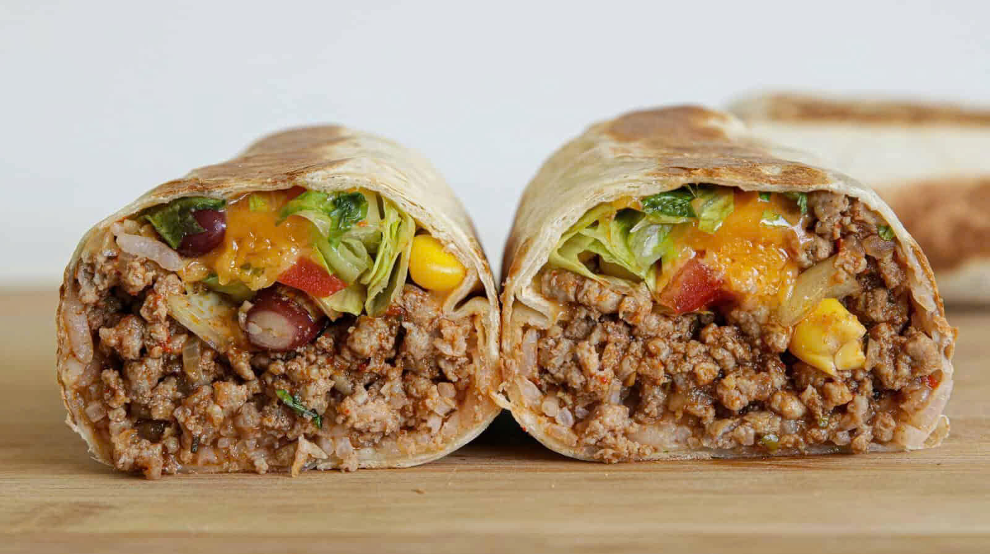
4.Bò nướng bbq hàn quốc
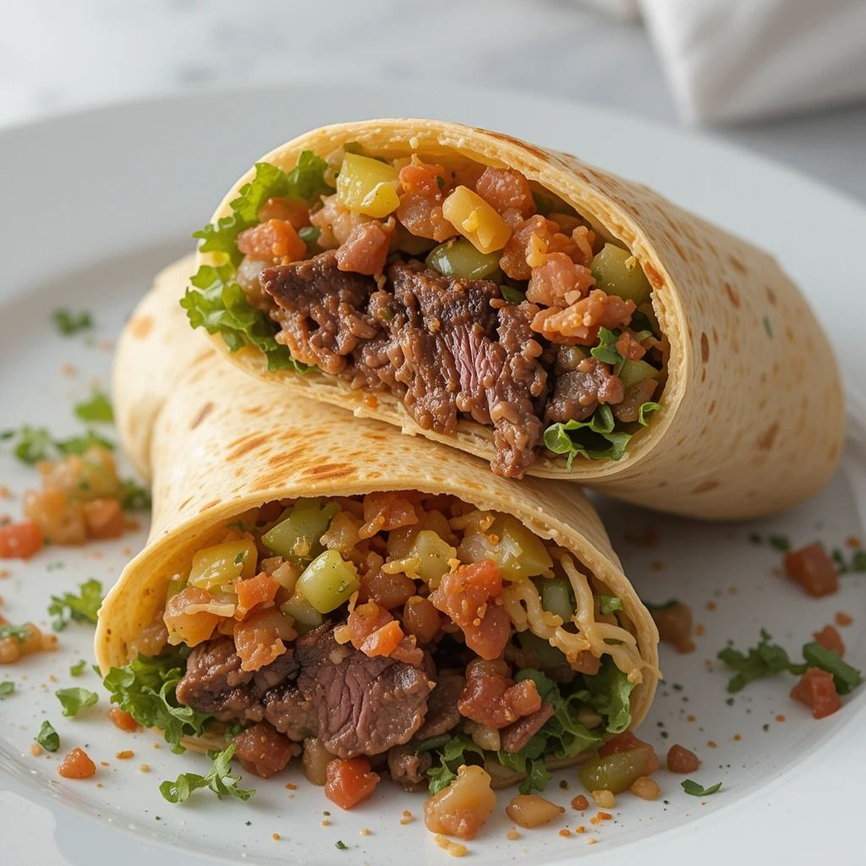
2.Tacos gà nướng bbq
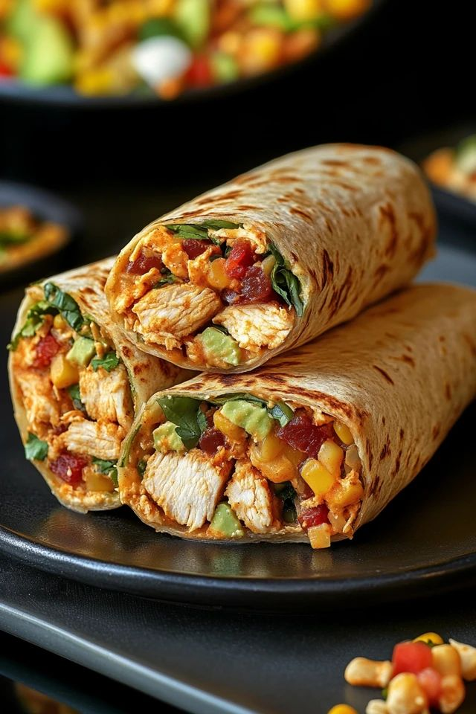
3.Tacos tôm sốt cay
